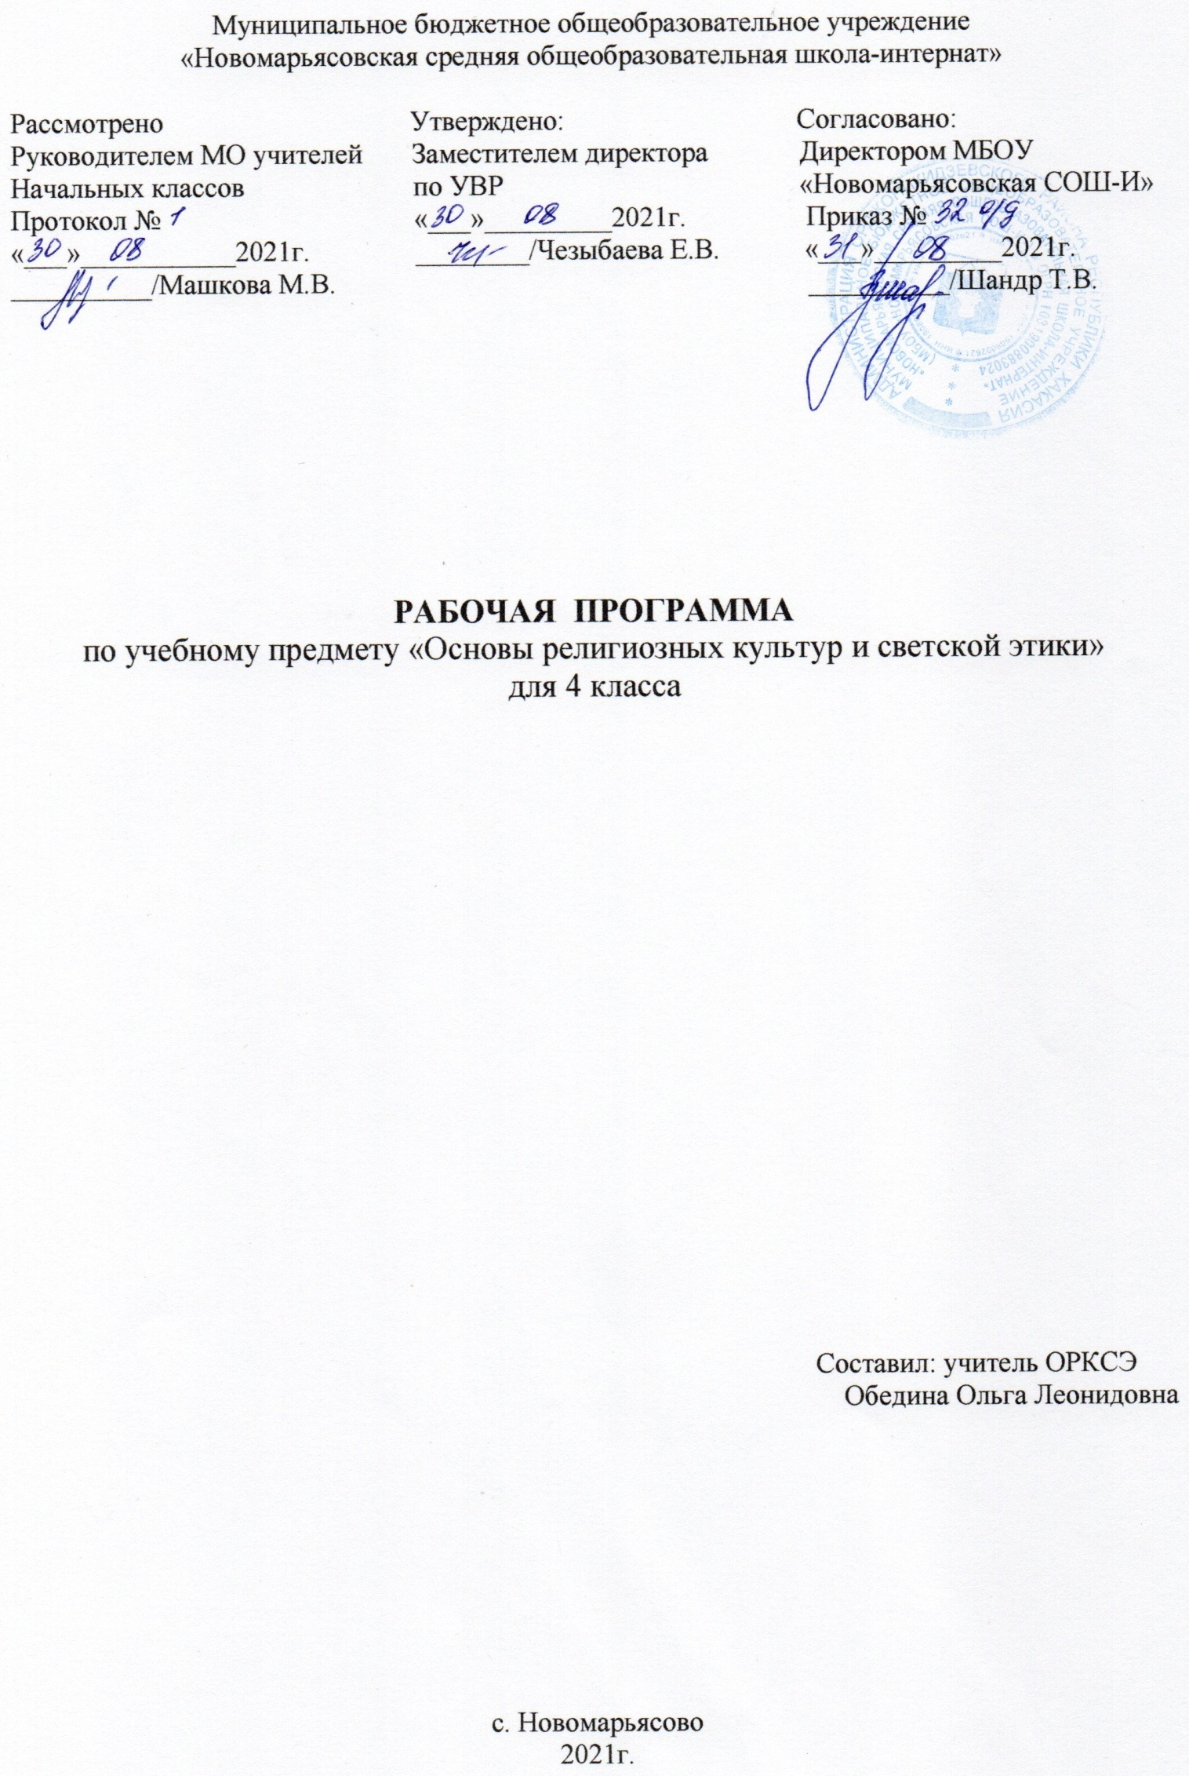1.Пояснительная записка.

Рабочая программа к учебному курсу «Основы религиозных культур и светской этики» для 4 класса разработана на основании:
- федерального государственного образовательного стандарта начального общего образования второго поколения;
- ООП НОО МБОУ «Новомарьясовская СОШ-И».
Преподавание основ религиозной и нерелигиозной культуры в общеобразовательной школе приводит к необходимости решения труднейших культурологических, этических, правовых, психологических, дидактических и воспитательных проблем. В этой связи актуальным становится включение в школьную программу курса «Основы религиозных культур и светской этики», имеющего комплексный характер, знакомящего школьников с основами различных мировоззрений и опирающегося на нравственные ценности, гуманизм и духовные традиции.
Изучение Основ религиозных культур и светской этики направлено на достижение следующих целей:
-развитие представлений о значении нравственных норм и ценностей для достойной жизни личности, семьи, общества; формирование готовности к нравственному самосовершенствованию, духовному саморазвитию;
-знакомство с основными нормами светской и религиозной морали, понимание их значения в выстраивании конструктивных отношений в семье и обществе; формирование первоначальных представлений о светской этике, о традиционных религиях, их роли в культуре, истории и современности России; об исторической роли традиционных религий в становлении российской государственности; осознание ценности человеческой жизни; воспитание нравственности, основанной на свободе совести и вероисповедания, духовных традициях народов России; становление внутренней установки личности поступать согласно своей совести.
Задачи учебного курса ОРКСЭ:
- знакомство обучающихся с основами православной, мусульманской, буддийской, иудейской культур, основами мировых религиозных культур и светской этики;
- развитие представлений младшего подростка о значении нравственных норм и ценностей для достойной жизни личности, семьи, общества;
-обобщение знаний, понятий и представлений о духовной культуре и морали, полученных обучающимися в начальной школе, и формирование у них ценностно-смысловых мировоззренческих основ, обеспечивающих целостное восприятие отечественной истории и культуры при изучении гуманитарных предметов на ступени основной школы;
-развитие способностей младших школьников к общению в полиэтнической и многоконфессиональной среде на основе взаимного уважения и диалога во имя общественного мира и согласия.
В соответствии с приказом Минобрнауки России от 01.02.2012г. №74 «О внесении изменений в федеральный базисный учебный план и примерные учебные планы для образовательных учреждений Российской Федерации, реализующих программы общего образования, утвержденные приказом Министерства образования Российской Федерации от 9 марта 2004г. №1312»с 1 сентября 2012г. учебный курс «Основы религиозных культур и светской этики» будет изучаться в объеме 1 ч. в неделю в 4 классе и рассчитан на 33 часа.
В соответствии с учебным планом учебного заведения на 2021/2022 учебный год на предмет «Основы религиозных культур и светской этики » в 4 классе отведено 33 часа в год (1 час в неделю).
Обучение ведется по учебнику М.Т. Студеникин: Основы духовно-нравственной культуры народов России. Основы светской этики. М.: Москва, Русское слово 2012г.
Возможные риски:
Темы, попадающие на актированные дни и праздничные, планируется изучать за счёт объединения более лёгких тем или за счёт резервных уроков. В случае болезни учителя, курсовой переподготовки, поездках на семинары, больничного листа, уроки согласно программы, будет проводить другой учитель соответствующего профиля. В случае карантина, актированных дней возможно внесение изменений в график годового календарного учебного года по продлению учебного года, либо перенос каникулярных периодов в другое время.
Специфика класса: В классе 13 обучающихся: 3 девочки, 10 мальчиков. 1 ученик обучаются по АООП. В этом учебном году продолжить развивать навык сотрудничества, умение контролировать и оценивать учебные действия в соответствии с поставленной задачей, формировать мотивацию к творческому труду. Уровень подготовки учащихся свидетельствует о следующих проблемных моментах: развитие коммуникативных компетенций, выработка произвольного внимания; умение самостоятельно находить и использовать нужный материал по темам уроков в дидактической литературе, умение пользоваться различными ресурсами ( энциклопедии, интернет и др. литература).

- Планируемые результаты.

Личностные:
- формирование основ российской гражданской идентичности, чувства гордости за свою Родину;
- формирование образа мира как единого и целостного при разнообразии культур, национальностей, религий, воспитание доверия и уважения к истории и культуре всех народов;
- развитие самостоятельности и личной ответственности за свои поступки на основе представлений о нравственных нормах, социальной справедливости и свободе;
- развитие этических чувств как регуляторов морального поведения;
— воспитание доброжелательности и эмоционально-нравственной отзывчивости, понимания и сопереживания чувствам других людей; развитие начальных форм регуляции своих эмоциональных состояний;
- развитие навыков сотрудничества со взрослыми и сверстниками в различных социальных ситуациях, умений не создавать конфликтов и находить выходы из спорных ситуаций;
- наличие мотивации к труду, работе на результат, бережному отношению к материальным и духовным ценностям
Метапредметные :
- овладение способностью принимать и сохранять цели и задачи учебной деятельности, а также находить средства её осуществления;
- формирование умений планировать, контролировать и оценивать учебные действия в соответствии с поставленной задачей и условиями её реализации; определять наиболее эффективные способы достижения результата; вносить соответствующие коррективы в их выполнение на основе оценки и с учётом характера ошибок; понимать причины успеха/неуспеха учебной деятельности;
- адекватное использование речевых средств и средств информационно-коммуникационных технологий для решения различных коммуникативных и познавательных задач;
- умение осуществлять информационный поиск для выполнения учебных заданий;
- овладение навыками смыслового чтения текстов различных стилей и жанров, осознанного построения речевых высказываний в соответствии с задачами коммуникации;
- овладение логическими действиями анализа, синтеза, сравнения, обобщения, классификации, установления аналогий и причинно-следственных связей, построения рассуждений, отнесения к известным понятиям;
- готовность слушать собеседника, вести диалог, признавать возможность существования различных точек зрения и права каждого иметь свою собственную; излагать своё мнение и аргументировать свою точку зрения и оценку событий;
— определение общей цели и путей её достижения, умение договориться о распределении ролей в совместной деятельности; адекватно оценивать собственное поведение и поведение окружающих.
Предметные :
- знание, понимание и принятие обучающимися ценностей: Отечество, нравственность, долг, милосердие, миролюбие, как основы культурных традиций многонационального народа России;
- знакомство с основами светской и религиозной морали, понимание их значения в выстраивании конструктивных отношений в обществе;
- формирование первоначальных представлений о светской этике, религиозной культуре и их роли в истории и современности России;
- осознание ценности нравственности и духовности в человеческой жизни.

3.Содержание учебного предмета.

Введение. Россия – наша Родина! Такие разные граждане одной страны. Что общего у всех нас? Общие этические понятия на разных языках России. Общепризнанные ценности. Идеалы, к которым стремятся граждане нашей страны. Духовность человека. Внутренний мир человека.
Как отличить добро от зла? Граница между добром и злом. Чему учат сказки? Хорошие и плохие поступки. Представления о добре и зле. Культура. Мораль. Нравственность. Этика. Долг и совесть. Профессиональный долг. Моральный долг. Чувство вины, чувство стыда. Честь и достоинство. Честь рыцарская, воинская, дворянская, гражданская. Счастье и смысл жизни. Стремления и мечты человека. Ради чего живёт человек? Справедливость и милосердие. «Золотое правило нравственности». Ценные качества человеческой души. Представление проектов по теме.
Каковы истоки правил морали? Род. Семья. Ценность рода и семьи. Как появилась семья? Чувство любви. Семейные традиции. Что даёт человеку семья? Народы. Образцы культуры народов. Различия в культурах разных народов. Обычаи нравственной культуры. Взгляд светский и взгляд религиозный. Религия. Правила морали разных религий. Религиозная община. Атеисты. Светские правила. Представление проектов по теме.
Какие правила морали особенно важны в школе? Правила поведения в школе. Что значит играть роль ученика? Равновесие прав и обязанностей школьника. Новые ситуации – новые правила. Этикет – форма для содержания этики. Форма в отношениях между людьми в школе. Действия – форма для поступков. Представление проектов по теме.
Что такое хорошо и как не делать плохо? Сокровища нравственности. Разные ценности. Нематериальные ценности. Жизнь по законам чести. Выбор своего пути на развилке жизненных дорог. Правила дружбы. Доброе слово и дело. Человек слова. Что значит держать слово? Как научиться держать слово? Строитель своей души. Посеешь привычку – пожнёшь характер. Врач и скульптор своего внутреннего мира. Чтобы стать лучше, нужна сила воли. Представление проектов по теме.
Какие правила мужские, а какие женские? Образцы мужского поведения. Мир – театр, люди – актёры, но жизнь – не игра. Духовная среда общества. Роли в обществе. Кодексы поведения. Разные представления о настоящем мужчине. Кодексы мужского поведения в разные времена. Кодекс чести рыцаря (Западная Европа, XI–XVI века). Дворянский кодекс чести (Россия, XVIII–XIX века). Кодекс светского аристократа (Европа, Америка, Россия, XIX век). Свод правил Василия Кесарийского. Роли в семье. Образцы женского поведения. Кодексы женского поведения в разные времена. Правила поведения благонравной девицы (Россия, XVI–XIX века). Требования дворянского общества к воспитанию девочек и поведению женщин (Россия, XIX век). Моральный кодекс Екатерининского института благородных девиц (Россия, XIX век). Кодекс современной леди. Женские роли в семье. Классический взгляд на положение женщины в семье. Кто такая леди? Кто такой джентльмен? Представление проектов по теме.
Что можно и что нельзя людям разных призваний? Кодексы чести разных профессий. Уточнение понятия чести. Люди играют роли, роли определяют людей. Разные правила для людей разных профессий. Варианты общественных ролей одного человека. Честь рабочего человека. Честь делового человека. Мораль российских предпринимателей XIX века. Порядочность истинного интеллигента. Интеллигентность – состояние души, обострённое чувство справедливости. Мир добрых соседей. Что такое толерантность? Представление проектов по теме.
Что хранит многоликую Россию? Чувство родной страны. Разные представления граждан России о своей малой родине. Любовь к родине у каждого своя. Представление проектов по теме.

- Календарно-тематическое планирование.

 | Тема урока | Кол- во часов | Дата
 |  |  | План | Факт
I. | Введение. Духовные ценности и нравственные идеалы в жизни человека и общества | 1
 | Россия - наша Родина. | 1 | 08.09
II. | Основы религиозных культур и светской этики. Часть I. | 15
 | Что такое светская этика? | 1 | 15.09
 | Мораль и культура. | 1 | 22.09
 | Особенности морали. | 1 | 29.09
5-6 | Добро и зло. | 2 | 06.10;13.10
7. | Добродетели и пороки. | 1 | 20.10
8-9 | Свобода и моральный выбор человека. | 2 | 27.10;10.11
10. | Свобода и ответственность. | 1 | 17.11
11. | Моральный долг. | 1 | 24.11
12. | Справедливость. | 1 | 01.12
13. | Альтруизм и эгоизм. | 1 | 08.12
14. | Что значит быть моральным? | 1 | 15.12
15. | Дружба. | 1 | 22.12
16. | Творческие работы учащихся. | 1 | 12.01
17. | Презентация творческих работ. | 1 | 19.01
18. | Род и семья – исток нравственных отношений | 1 | 26.01
19. | Нравственный поступок | 1 | 02.02
20. | Золотое правило нравственности | 1 | 09.02
21. | Стыд, вина и извинения | 1 | 16.02
22. | Честь и достоинство | 1 | 02.03
23. | Совесть | 1 | 09.03
24. | Нравственные идеалы | 1 | 16.03
25. | Нравственные идеалы | 1 | 23.03
26. | Образцы нравственности в культуре Отечества | 1 | 06.04
27. | Этикет | 1 | 13.04
28. | Семейные праздники | 1 | 20.04
29. | Жизнь человека – высшая нравственная ценность | 1 | 27.04
30. | Подведение итогов. Любовь и уважение к Отечеству | 1 | 04.05
31-32. | Проектные работы уч-ся | 2 | 11.05;18.05;
33. | Итоговый урок |  | 25.05

